GE Smyle Square Seitenschrank mit einer Tür re, 36x60x32,6cm, weiß

Geberit

Eigenschaften

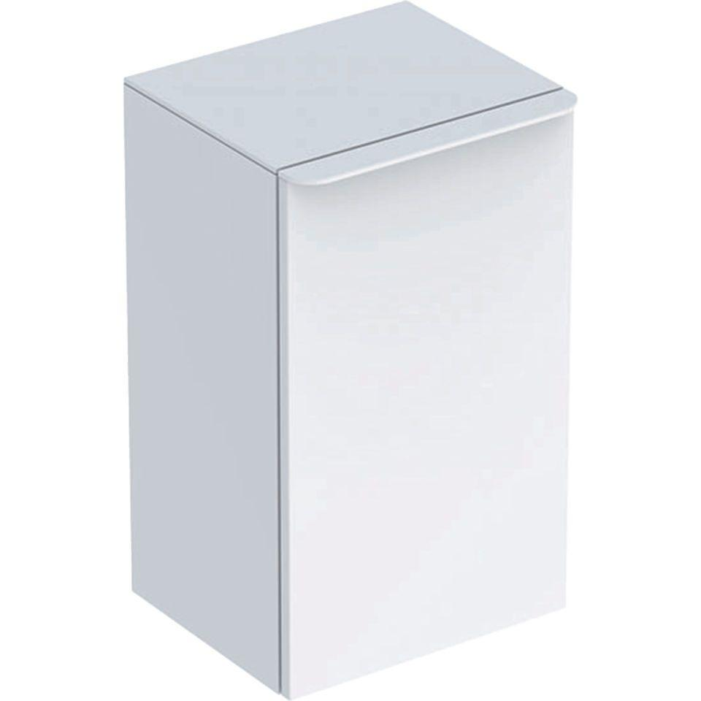

GTIN:

4025416357186

HAN:

500359001

Ausführung

tief

Farbton

weiß

Montageart

Wand

Oberfläche

hochglänzend, lackiert

Produkt

Seitenschrank

Werkstoff

Glas, Holzspan

Anzahl Türen (gesamt)

1,00

Breite (mm)

360,00

Höhe (mm)

600,00

Tiefe (mm)

326,00

Ausführung Handgriffe

Griff

Anzahl der Einlegeböden

1,00

Anzahl Schwingtüren

1,00

Soft-close

true

Mit Push-to-open control

false

Mit Beleuchtung

false